**РОССИЙСКИЙ УНИВЕРСИТЕТ ДРУЖБЫ НАРОДОВ**

**Факультет физико-математических и естественных наук**

**Кафедра прикладной информатики и теории вероятностей**

**ОТЧЕТ**

**по лабораторной работе № __4__**

*дисциплина: Архитектура компьютера*

Студент: Кошина Анастасия

Группа: НБИбд-04-20

**МОСКВА**

2022 г.

**Цель работы:**

Освоение процедуры компиляции и сборки программ, написанных на ассемблере NASM.

**Порядок выполнения работы:**

1. Создать каталог для работы с программами на языке ассемблера NASM.
2. Перейти в созданный каталог.
3. Создать текстовый файл с именем hello.asm.
4. Открыть этот файл с помощью любого текстового редактора и ввести в него необходимый текст.
5. NASM превращает текст программы в объектный код. Например, для компиляции приведённого выше текста программы «Hello World» необходимо написать nasm -f elf hello.asm.
6. Выполнить следующую команду: nasm -o obj.o -f elf -g -l list.lst hello.asm.
7. Чтобы получить исполняемую программу, объектный файл необходимо передать на обработку компоновщику: ld -m elf_i386 hello.o -o hello.
8. С помощью команды ls проверить, что исполняемый файл hello был создан.
9. Запустить на выполнение созданный исполняемый файл, находящийся в текущем каталоге, можно, набрав в командной строке: ./hello.

**Ход работы:**

1. Я создала каталог для работы с программами на языке ассемблера NASM. Перешла в созданный каталог. Создала текстовый файл с именем hello.asm.

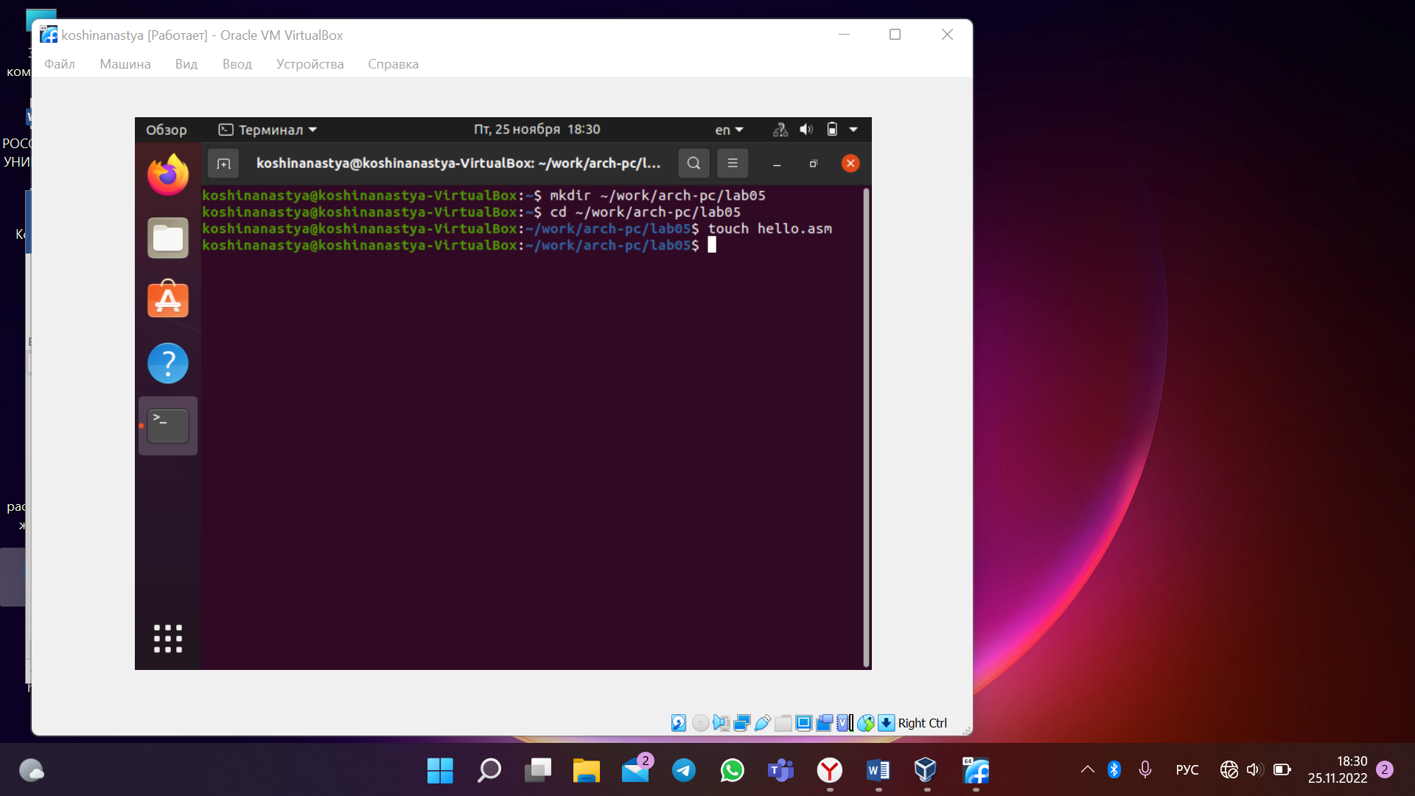

1. Затем с помощью редактора ввела в файл hello.asm текст “Hello world!”, пользуясь правилами оформления ассемблерных программ:

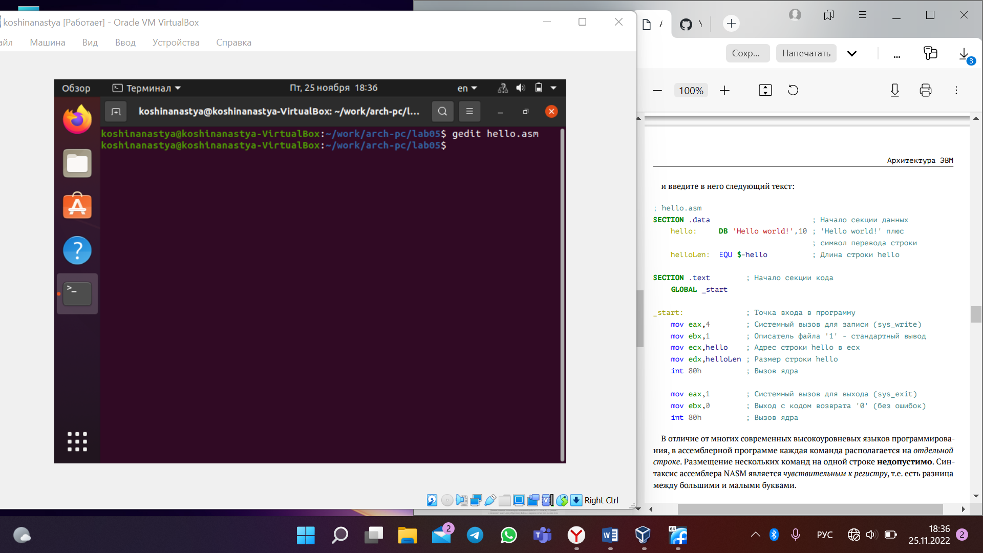

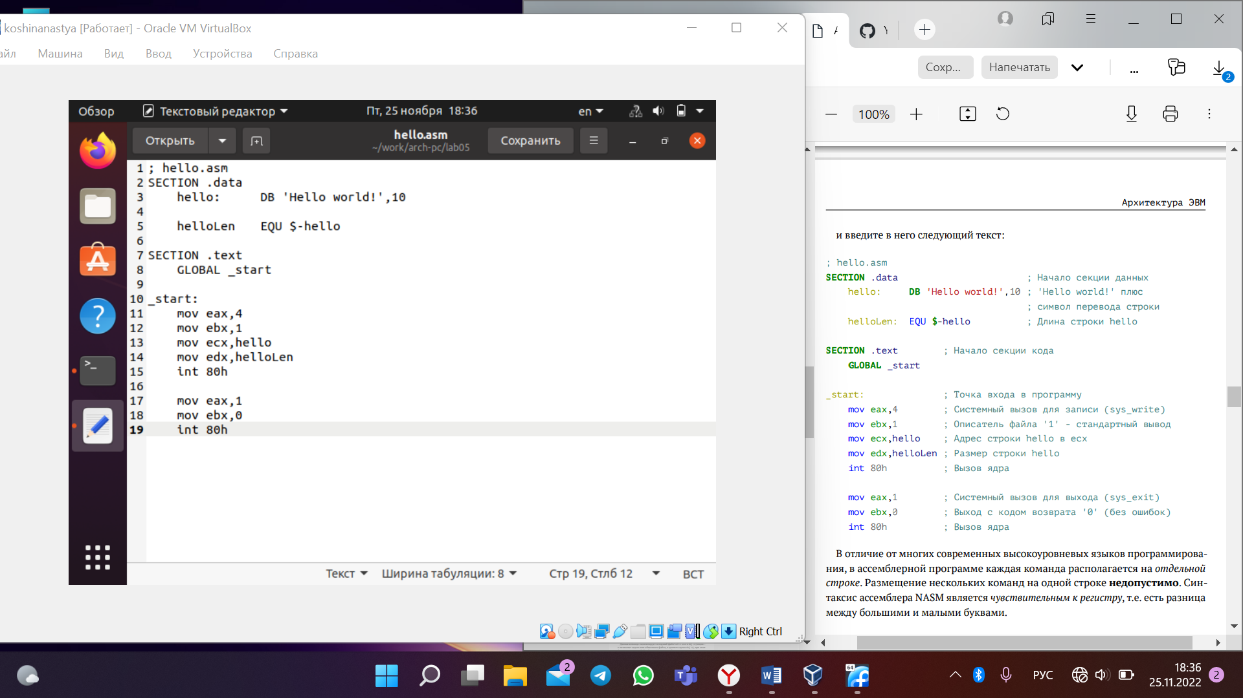

1. Написала необходимый код: nasm -f elf hello.asm. Выполнила следующую команду: nasm -o obj.o -f elf -g -l list.lst hello.asm. С помощью команды ls проверила, что исполняемый файл hello был создан.:

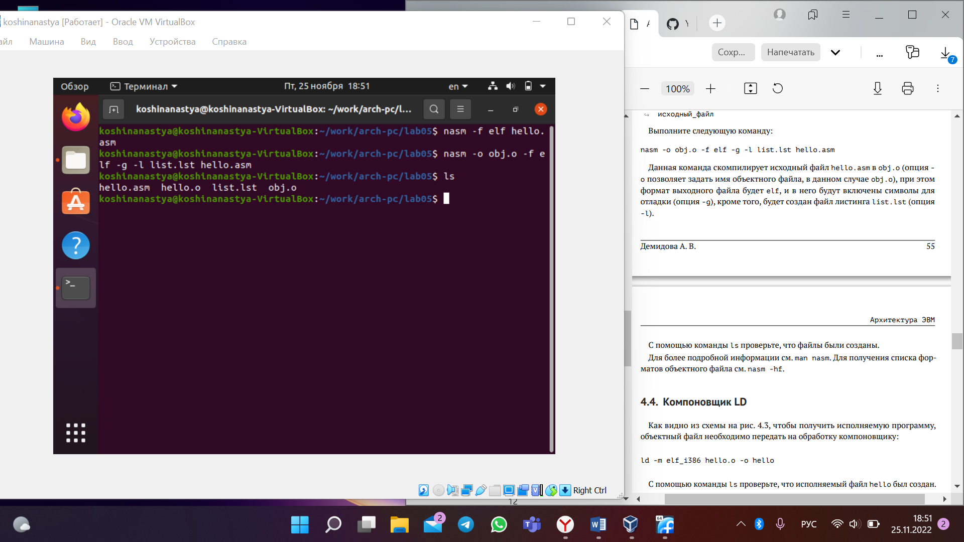

1. Запустила на выполнение созданный исполняемый файл, находящийся в текущем каталоге.

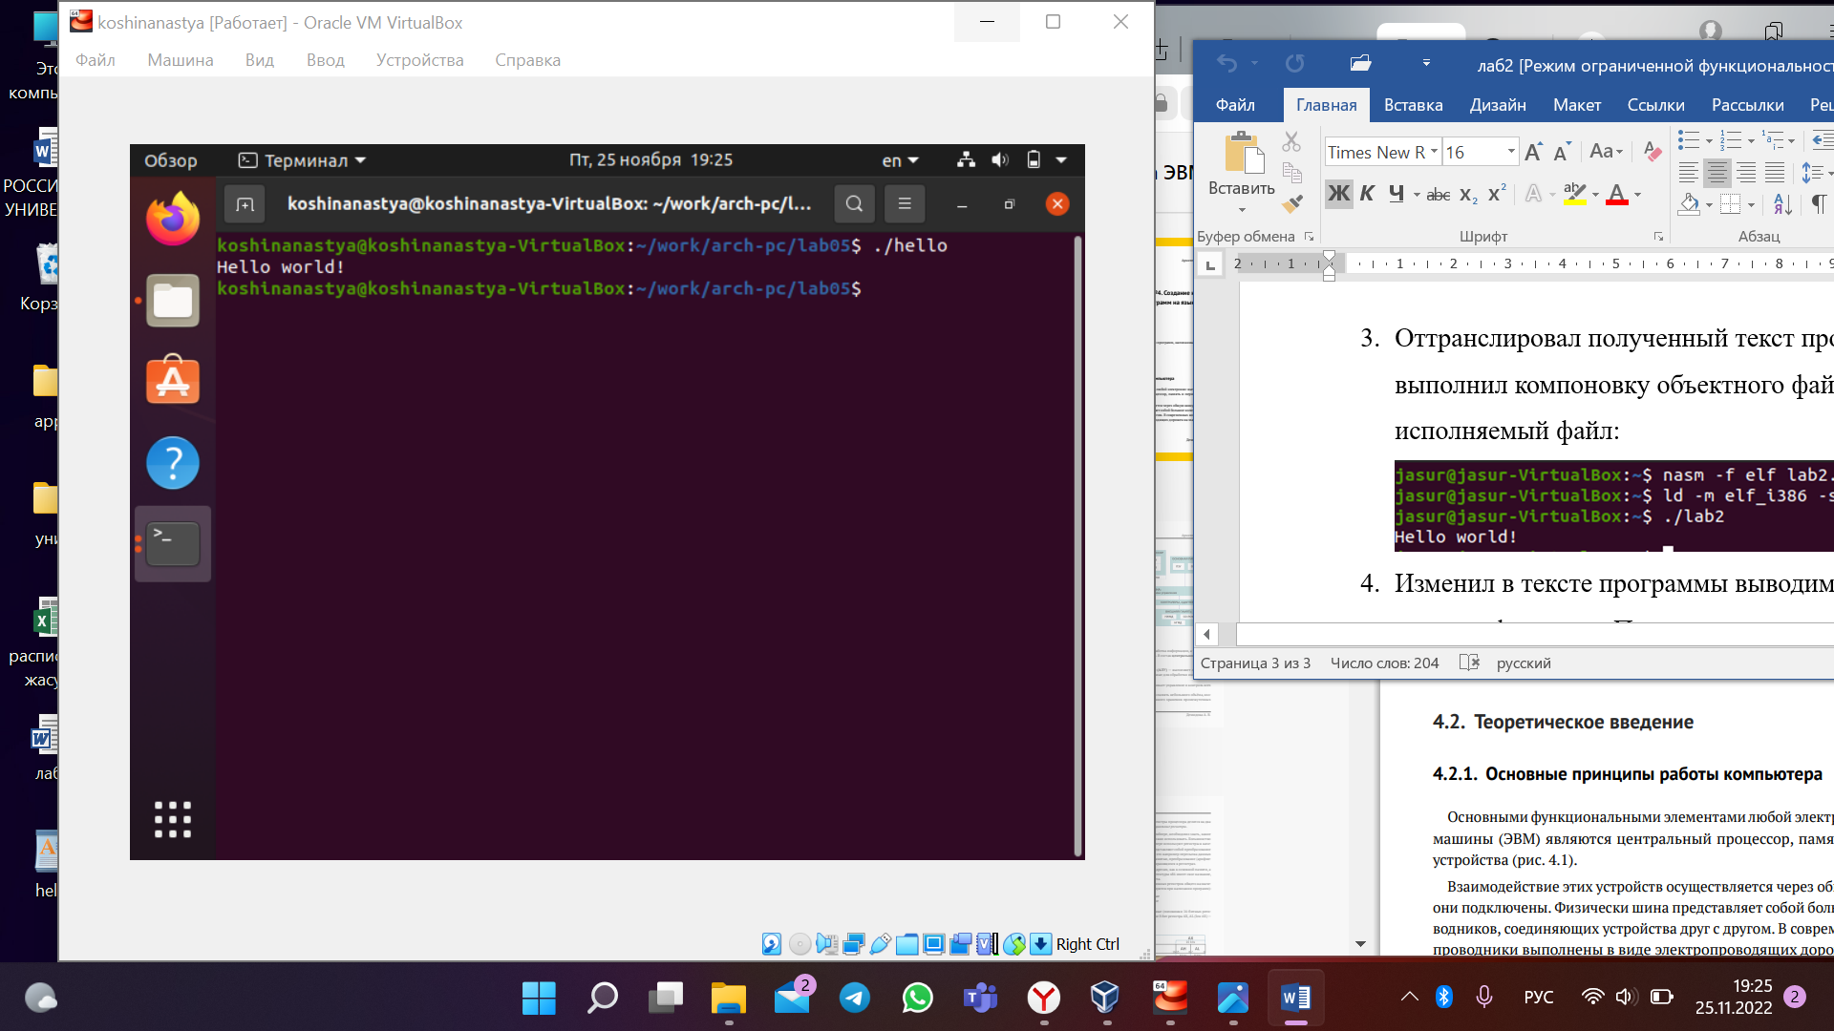

**Задание для самостоятельной работы:**

1. В каталоге ~/work/arch-pc/lab05 с помощью команды cp создала копию файла hello.asm с именем lab5.asm

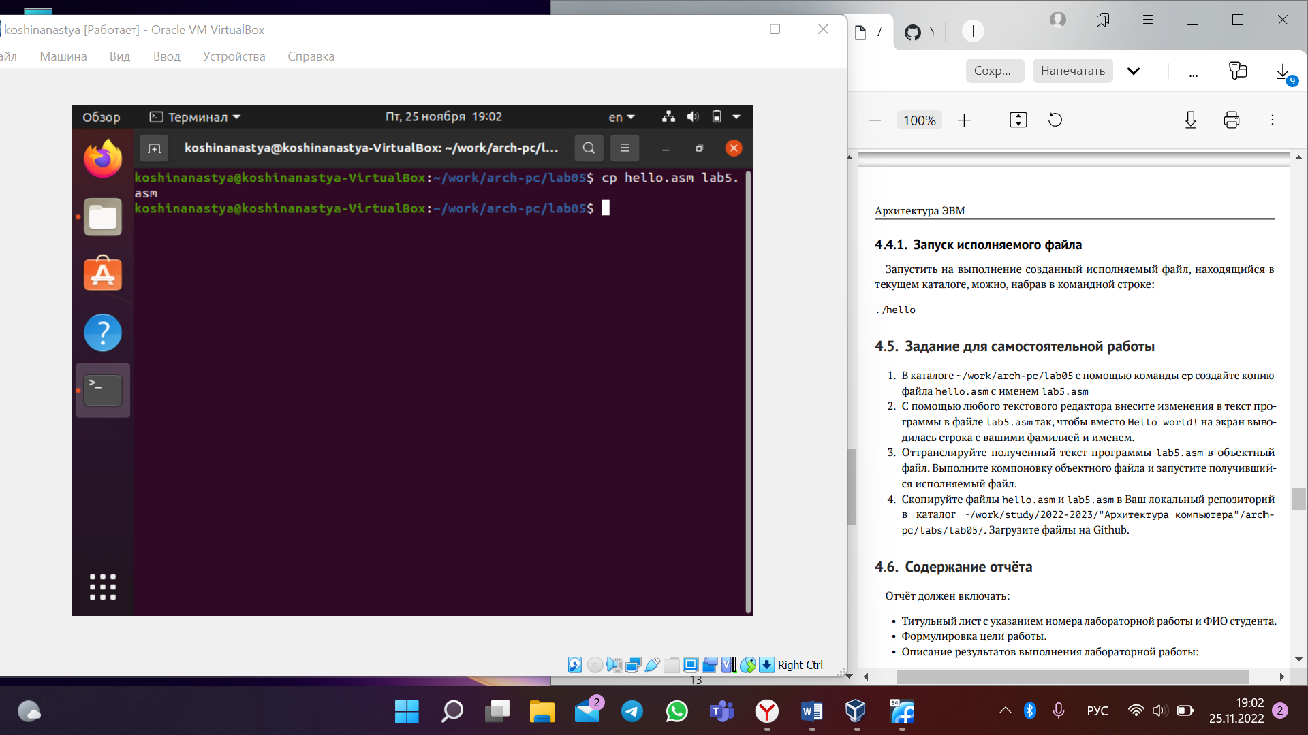

2. С помощью текстового редактора внесла изменения в текст программы в файле lab5.asm так, чтобы вместо Hello world! на экран выводилась строка с моими фамилией и именем.

3. Оттранслировала полученный текст программы lab5.asm в объектный файл. Выполнила компоновку объектного файла и запустила получившийся исполняемый файл.

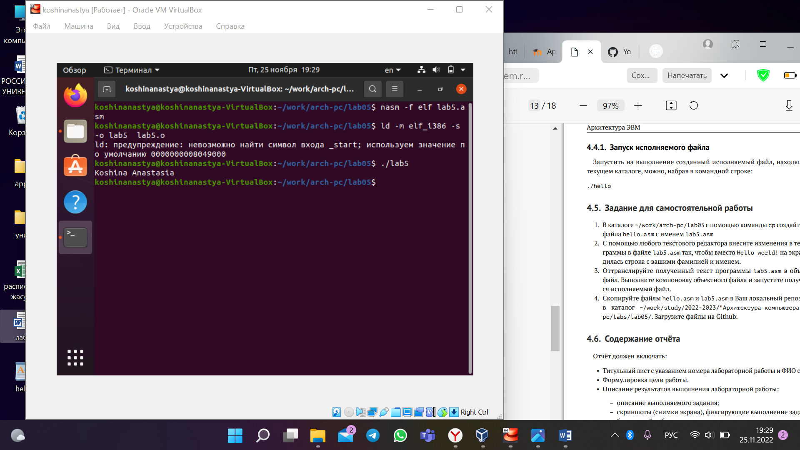



**Вывод:**

С помощью этой лабораторной работы, я смогла освоить процедуры компиляции и сборки программ, написанных на ассемблере NASM.